美好的回忆 衷心地祝贺
---写在祝贺百岁寿星盛祖嘉教授盛典会前夕
陈永青
我的老师盛祖嘉教授，生于1916年5月20日。学院定于下月20日举行盛祖嘉先生百岁庆典兼学术报告会，学院将邀请中国自然科学基金、中国遗传学会和国内外从事微生物遗传学教学和科研的著名学者、专家共聚在江湾校区新的生命科学学院报告厅，弘扬盛老爱国、敬业、严谨、求实的学者风范，学习他一生在发展遗传学，特别在奠定中国微生物遗传学科中所付出的辛劳和贡献。笔者曾在2011年12月30日撰写过“挑战百岁的盛老”一文（在《复旦校友》2011.12.30第4版转载）。文中写到：“百年校庆那年，正是他90华诞，祝寿会上他谈笑风生地给大家说：‘我们十年后再相会’。”
时光流逝，十年弹指一挥间，今天是2015年4月16日，将要迎来盛老百岁生日。此时此刻，我思绪万千，提笔生挥，再献上一篇“美好的回忆，衷心的祝贺”短文，表达我对老师的崇敬和祝愿，祝他健康长寿，晚年幸福。
我与盛老年龄差距23年，他是我的学术领路人，我与他接触时间不算短，留下来的记忆却很多，特别深刻的列出来说说。1962年，我大学四年级，第一次接触盛先生是在课堂上。微生物遗传学这门专业课是他教的，回想起那时我的心情，对这位老师用“敬畏”二字可作概括。我们高年级的学生早已有所了解，盛先生是国内微生物遗传学的奠基人之一，名声显赫。盛先生1951年在美获博士学位回国后，在创建中国微生物遗传学上始终站在前列。听他的课，同学们一是肃然起敬，他在课堂上驾轻就熟，引人入胜地用精准的试验方法导出微生物遗传学的规律，善于启发学生独立思考，并力求建立快速应答反应。通过学习，我们在遗传学理论和技能的掌握上有长足的进步。但也对他在课堂上“突然袭击”提的问题和出的考题记忆犹新。在上课时，他会不时的拿出小方块纸要学生写出细菌基因重组的表述答案。部分同学心慌意乱，不知所措，答非所问，常有尴尬出现。我也是提心吊胆，神情紧张地完成他的小考题，由此对他产生了“畏”的情绪，上他的课，开始是紧张，学期终了，感到这种训练，独此一家，留下印象十分深刻，受益匪浅。
1980年盛先生与刘祖洞教授赴欧洲考察，在巴黎第七大学约克·莫诺分子生物研究所与当时的法国分子生物学家——K·柯克雅玛共同探讨和交流了细菌染色体DNA复制的基础理论的研究课题。他回国后把我推荐到那里，我于1981年进入法国七大的DNA复制研究实验室。在两年期间，我与盛先生在学术上联系更加频繁。盛先生在遗传所已建立起一支专门从事细菌染色体DNA复制的研究队伍。我把法国研究的部分实验方法和技术引入到他实验室。先生在这个领域投入的心血和取得的硕果，我有所了解，对盛老的研究风范敬佩之至。
盛先生的学术代表作是《微生物遗传学》。从1982起，这本教材一再修订再版，荣获国家教委教材一等奖。他九十岁以后，科学出版社仍希望再修改并扩充为第三版。出版社希望我能协助他做些第三版的资料汇集和补充。我和他的研究生去他家的机会更多了。对我来说这是近距离学习先生治学态度的最好时机。先生在第三版的《微生物遗传学》书中倾注的精力，常人难以想象，他不管年事已高，寒冬酷暑，老骥伏枥，一章一节精雕细刻，把最新的国际研究资料及时汇总分析，吸收到新版本里，按时付印出版。我参与了1995年出版的《微生物遗传学综述文集》一书，先生从约稿、修改、出版更是一丝不苟，我记忆永存。

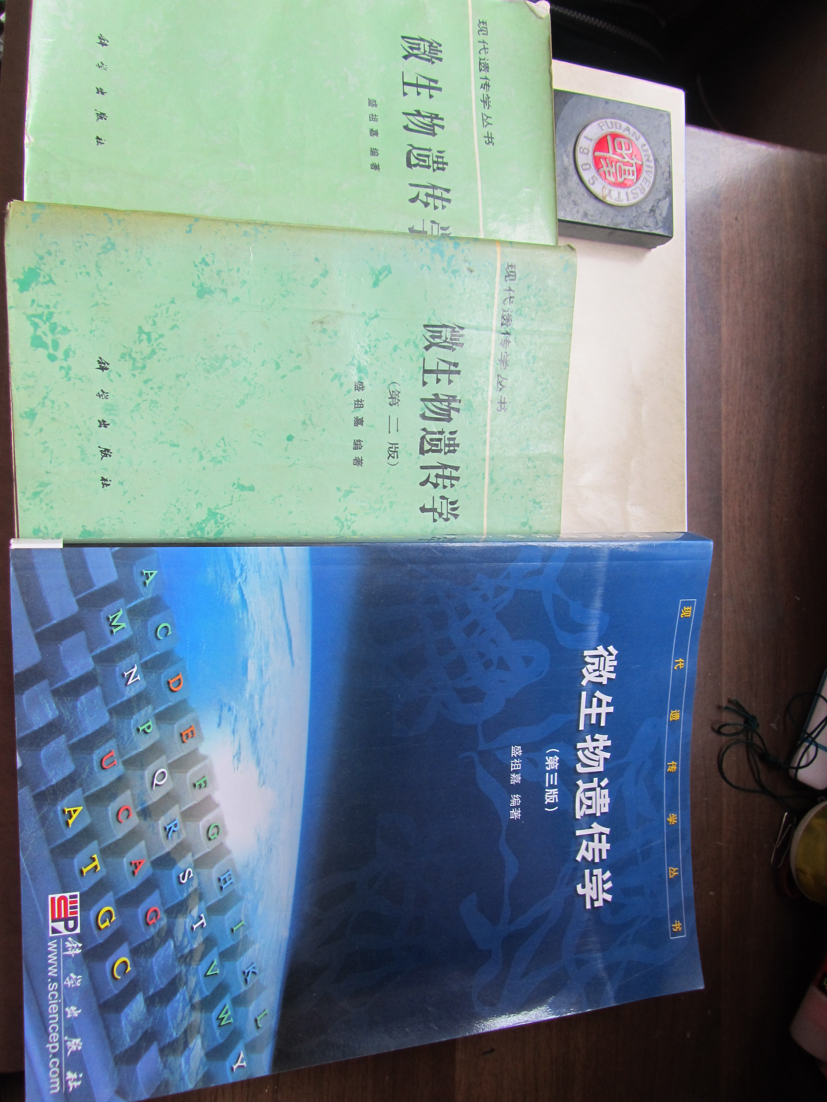
身体力行，培养年轻人。20年前，我有幸陪同先生参加武汉大学承办的《中国微生物遗传学兼青年学者培训班学术报告会》。那时，他已80高龄，报告会上他专题作了《微生物遗传学》研究进展的报告。他重点介绍在嗜热细菌遗传学方面自己的研究进展，深受与会年轻学者的赞颂。我记得在会上也曾有年轻学者提问：“您认为微生物遗传学研究是否已经过时了（指分子生物学发展迅速）”，他快速敏捷，斩钉截铁地回答说：“微生物遗传学研究不会过时，它的研究是万岁不衰的”。要求年轻人，要不断创新，用新思路、新方法、新技术研究、解决微生物遗传学中的重大问题，不要半途而废。
先生年已百岁，他依然思路清晰，睿智幽默，兴趣广泛，正如他的晚年随笔中写的：“莫道桑榆晚，为霞尚满天”。我祝愿他保持健康，永存快乐。
编者按:在收到本文后到上网页间,盛祖嘉先生不幸因突发病离世,作者表示:本文刊登作为追思盛老和寄托对他的哀思,

